Hei
Lakko on takana ja on aika hakea lakkoavustusta, jonka osa teistä on sen jo tehnytkin. Ensimmäinen maksatus alkaa viimeistään 13.5.2022. Maksatus tapahtuu pääsääntöisesti kerran viikossa. Jyty maksaa lakkoon Helsingissä, Vantaalla, Espoossa ja Kauniaisissa (3.–9.5.2022) osallistuneille lakkoavustusta 160 euroa jokaiselta lakkopäivältä, myös viikonlopun ajalta. Lakkoavustuksesta 16 euroa on verotonta ja loppuosasta vähennetään verohallinnon päätöksen mukainen vero. Vero tilitetään suoraan liitosta verottajalle. HUOM! Lopullisessa verotuksessa kaikki veronalainen ansiotulo lasketaan yhteen ja lopullinen veroprosentti määräytyy vuoden aikana kertyvien tulojen mukaan. Verokorttia ei tarvitse toimittaa.
Täällä on ohjeita lakkoavustuksen hakemiseen
Tässä on linkki avustuksen hakemiseen Kirjautumiseen tarvitset pankkitunnukset.
Mikäli sinulla ei ole pankkitunnuksia, niin lakkoavustushakemus voidaan käsitellä talousosastolla manuaalisesti. Sinun tulee lähettää tiedot mielellään turvasähköpostilla talousjohtaja Vesa-Matti Mäkiselle vesa-matti.makinen@jytyliitto.fi. Viestissä tulee olla nämä tiedot: oma nimi, lakkopäivät ja työpaikan nimi sekä tilinumero IBAN -muodossa.

Ystävällisin terveisin
Elina Nyman
Pääluottamusmies
Jäsenasianhoitaja
Jyty Espoon Seutu ry
etunimi.sukunimi@espoo.fi
p. 043 824 6022
käyntiosoite: Kamreerintie 2A 5.kerros
postiosoite:
Pääluottamusmiestoimisto
PL 114
02070 Espoon kaupunki

Seuraa Jyty Espoon Seutua somessa
Facebook

Sillä sinun työsi on tärkeä
För att ditt arbete är viktigt
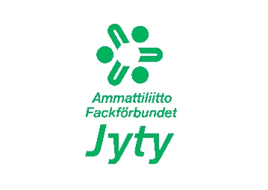

Seuraa Jytyä somessa:
Facebook / Instagram / LinkedIn / Twitter / YouTube

